- Aumentar la ambición de los ODS para frenar la crisis
UD 04 | Duración: 30 min

Actividad 3
En la siguiente tabla se propone una perspectiva crítica sobre los ODS donde se da una redacción alternativa, de mayor ambición en sus metas ecosociales, a algunos de los ODS:

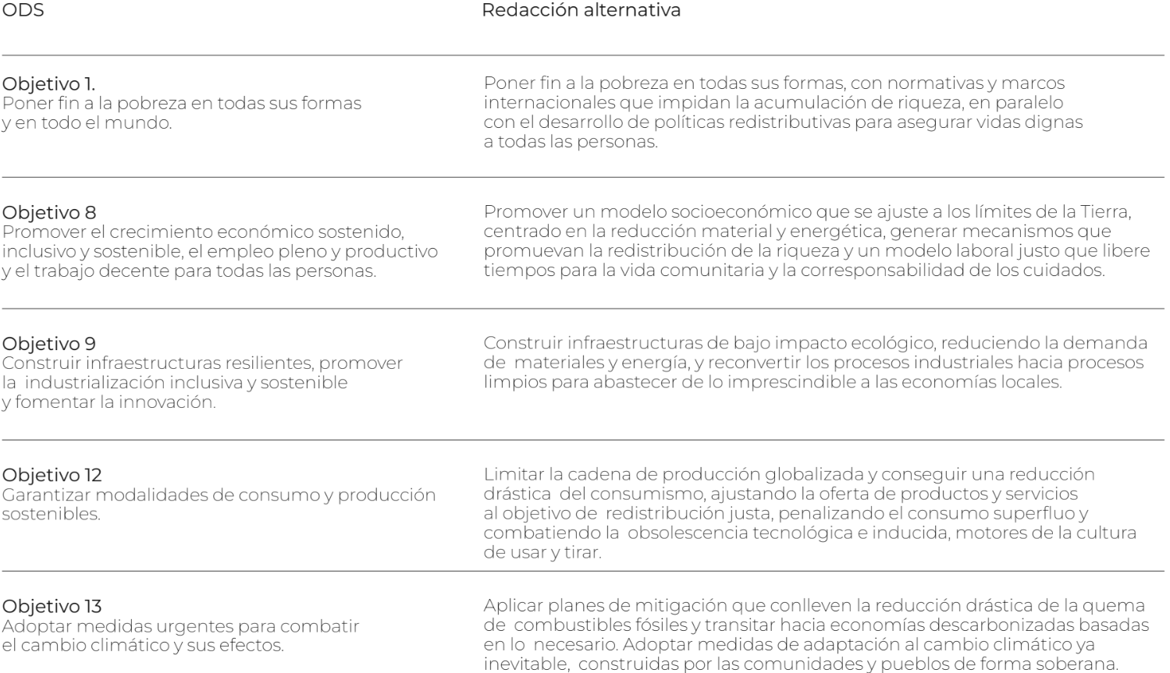
Individualmente:
- Repite dicho ejercicio para algún otro de los ODS diferente a los que aparecen en la tabla.
- ¿Cómo crees que cambiaría el listado de medidas que has confeccionado en la actividad 2 si los ODS estuvieran redactados de esta forma más ambiciosa? Señalar al menos tres medidas que cambiarían y de qué manera.S

